#7
Javier Oswaldo Sacor Quijivix
201430061

DEFINICIÓN DEL ENUNCIADO

Abstracción del Problema
El cliente necesita un sistema de gestión de eventos en Xela ("ola ke hace") que permita a diferentes tipos de usuarios (administradores, publicadores de anuncios y usuarios registrados) interactuar mediante la creación, administración y visualización de eventos. Además, el sistema debe gestionar los permisos de publicación y moderación de contenido, con reglas de negocio específicas para controlar la calidad y veracidad de las publicaciones.
Especificación de lo Deseado

Se desea desarrollar un sistema de información que implemente el pensamiento sistémico para gestionar eventos, en el cual:
- Los administradores puedan gestionar usuarios, aprobar publicaciones y moderar contenido.
- Los publicadores de anuncios puedan crear eventos, con la posibilidad de tener publicaciones aprobadas automáticamente bajo ciertas condiciones.
- Los usuarios registrados puedan interactuar con los eventos mediante opciones como "deseo asistir" y puedan reportar publicaciones inapropiadas.

Funcionalidades a Desarrollar
Administración de Usuarios:
- Crear, editar, y eliminar administradores, publicadores de anuncios y usuarios registrados.
- Asignar y revocar privilegios de publicación automática.

Sistema de Login:
- Implementar autenticación segura para todos los usuarios.
- Diferenciar entre administradores, publicadores de anuncios y usuarios registrados.

Notificaciones:
- Administradores: Notificaciones sobre reportes y publicaciones pendientes.
- Usuarios: Notificaciones de eventos seleccionados con cuenta regresiva.

Gestión de Publicaciones:
- Crear eventos con detalles: lugar, fecha, hora, cupo limitado, URL, y tipo de público.
- Moderar publicaciones basadas en reportes (administrador).
- Deshabilitar publicaciones con 3 o más reportes hasta revisión.
- Permitir reportes de anuncios con motivo específico.
- Aprobar o ignorar reportes de publicaciones (administrador).

Acceso a Usuarios Visitantes:
- Permitir que usuarios no registrados puedan visualizar los eventos sin interactuar con ellos.

Reglas de Negocio:
- Asegurar que publicadores novatos tengan publicaciones autorizadas manualmente hasta que se aprueben dos eventos.
- Quitar publicaciones de la vista general cuando alcancen 3 reportes.
- Revocar privilegios de publicación automática a publicadores si el reporte es confirmado.
- Baneo del sistema de publicación para publicadores con reportes confirmados por un administrador.

Ambiente y Pruebas:
- Desarrollar el sistema usando las tecnologías de XAMPP (PHP, JavaScript, HTML, CSS, MySQL/MariaDB).
- Realizar pruebas con clases/métodos en las distintas capas de la aplicación.
- Considerar el despliegue en servidores del Cunoc y utilizar frameworks que sean compatibles con el entorno de XAMPP.

DIAGRAMA DE PAQUETES

BACKEND
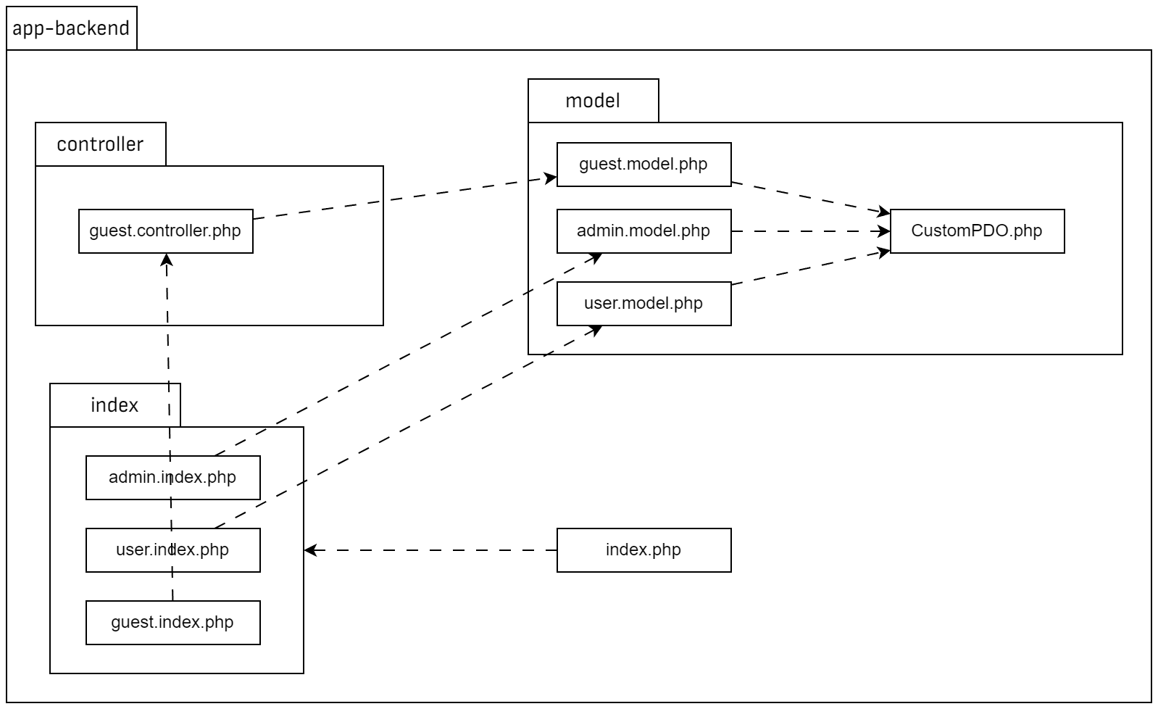

FRONTEND USANDO ANGULAR
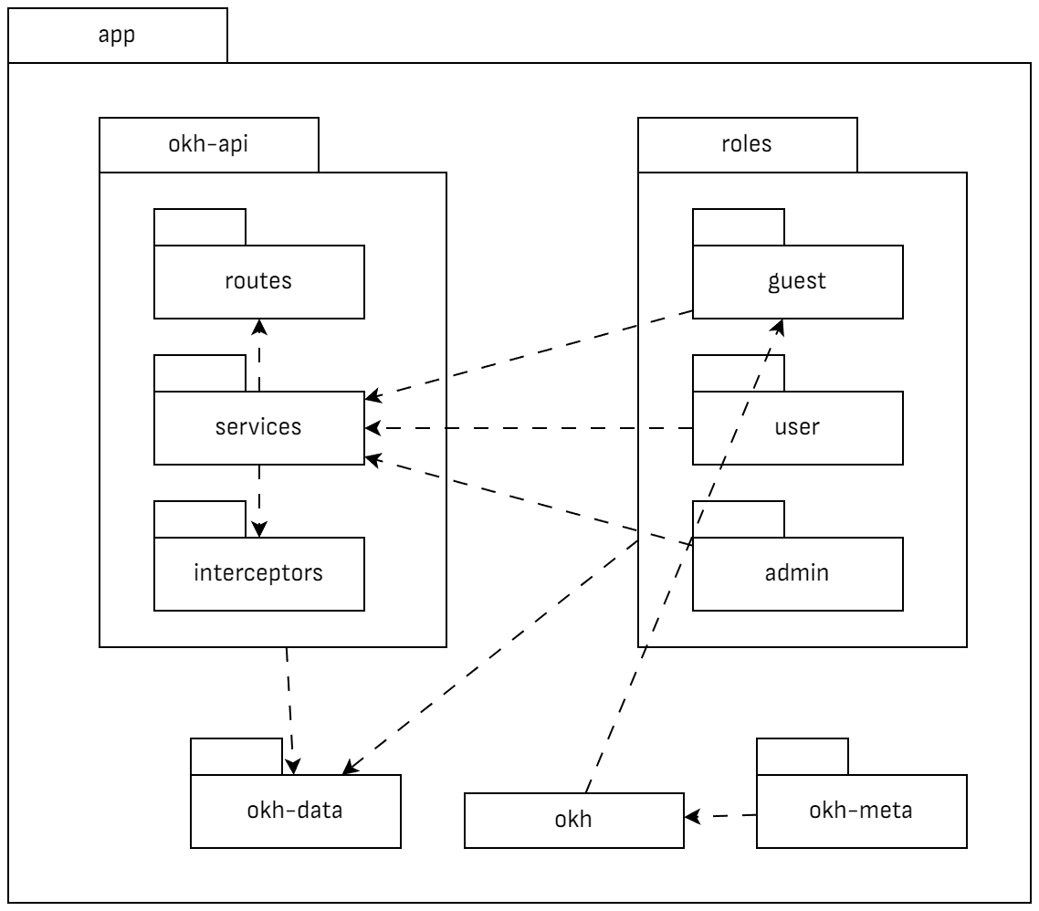

DIAGRAMA DE BASE DE DATOS RELACIONAL
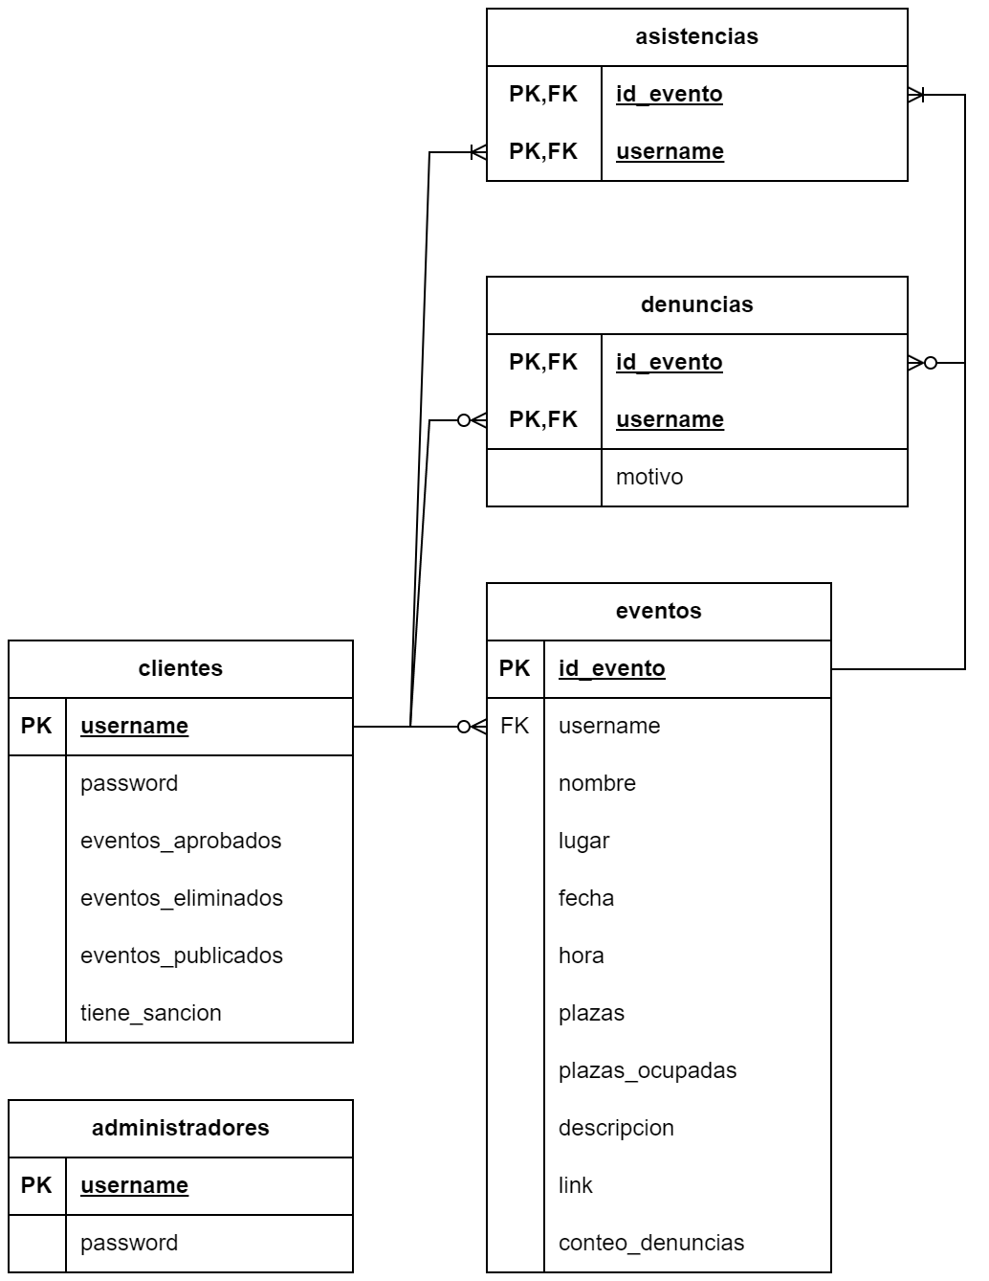

DIAGRAMA DE DESPLIEGUE
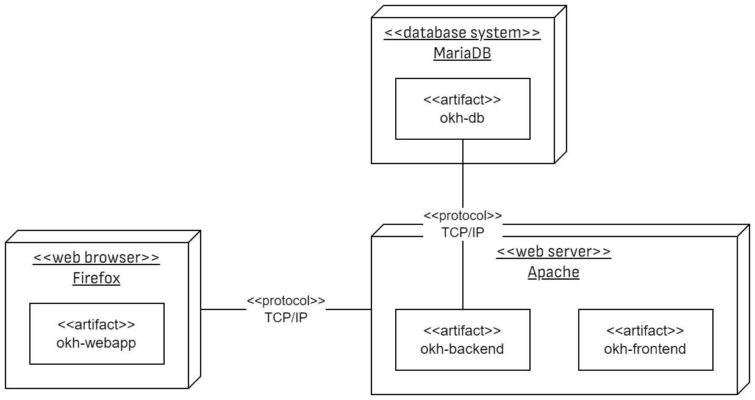

DIAGRAMA DE SECUENCIA
